【北师大版】八年级物理上册：《3.2探究—比较物体运动的快慢》导学案

【设问导读】
1．完成课本上的“学生实验”。
2．完成课本上的“实验探究”：比较物体运动的快慢。
3．速度是反映物体______ 的物理量，在相同时间内，物体经过的路程越长，它的速度就 ；同样的道理，物体经过相同的路程所花的时间越短，速度 。
4．速度
（1）定义：物体 。（2）公式为____ __。
（3）国际单位制中，速度的单位是______，交通运输中常用 作单位。
（4）速度是用来表示物体运动 的物理量。
5．_____ 叫匀速直线运动.
【自学检测】
1．假设一个 物体1s能够运动1m，那么该物体的运动速度为 ，该物体1小时运动
Km.
2．假设一个物体的运动速度为1km/h，那么该物体的运动速度也可以表示为 m/s.
3．通过上面的计算你能够得出的结论是：1 m/s= km/h; 1 km/h= m/s.
4．比较物体运动快慢的方法通常有两种，一种是 ，另一种是 。
5．下列物体运动速度哪个最大 （ ）
A.蜗牛：1.5毫米/秒
B.炮弹：1000米/秒
C.发射人造卫星的最小速度：7.9千米/秒
D.火车：360千米/时
6．关于匀速直线运动的速度，下列说法正确的是 （ ）
A.速度跟路程成正比
B.速度跟时间成正比
C.路程跟时间成正比
D.速度跟路程成正比，跟时间成反比
【巩固练习】
1．一辆火车的运动速度是72 km/h，燕子飞行速度可达48 m/s，燕子比火车运动______.
2．甲、乙两辆汽车通过的路程之比是6∶5，它们运动的时间之比是4∶3；两车运动速度之比是______.
3．在北京举行的29届奥运会上，我国邢慧娜在最后100m处发起冲刺，超过了埃塞俄比亚选手，以30分24秒37率先冲过终点，我们在电视画面上根据她第一个冲过终点判断她取得了金牌，从物理学的角度就是比较 ，而裁判是根据比赛成绩来判定的，从物理学的角度就是比较 。
4．人正常步行10min所经过的路程最接近（ ）
A.8m B.80m
C.800m D.8000m
5．试判断下列哪一个运动是匀速直线运动（ ）
A．正在起动的汽车
B．在平直的轨道匀速行驶的列车
C．被抛出去的石块
D．从高处自由落下的石块
6．在物理学中，我们以“单位时间内物体通过的路程多少”来描述物体运动的快慢，而在文学作品中也常用一些成语来描述物体运动的快慢，下列成语中，与物理学描述运动快慢的方法最相近的是 （ ）
A.离弦之箭 B.风驰电掣
C.一日千里 D.姗姗来迟
7．一列长为200米的火车做匀速直线运动，整列火车通过1.8千米长的大桥所用的时间是100秒．那么，这列火车行驶的速度是多少米/秒？

【拓展延伸】
1．一物体做匀速直线运动，当它通过45m的路程时用了0.5 min的时间，那么它前15s内的速度为 （ ）
A．0.5m/s B．1.5m/s
C．2m/s D．3m/s
2．汽车在平直公路上匀速行驶，下面四个图象中能正确表示汽车速度与时间关系的是 （ ）
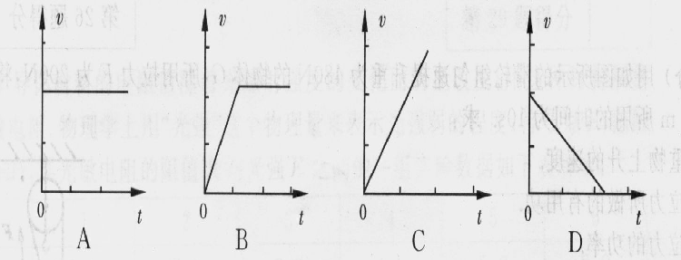
3．用“频闪摄影”可记录物体相隔相同时间的不同位置，如图是甲、乙两个网球运动的频闪照片，由图片可知， 球做匀速直线运动，
球的速度越来越大。
甲

乙

4．向月球发射激光，经2.7s后接收到月球表面反射回来的激光，则月球和地球之间的距离为（激光在空间传播速度C=3×10⁵km/s）？

5．一架飞机作匀速直线运动，在5秒内飞行了1000米，求它的速度是多少米/秒？合多少千米/小时？

6．爆破用的导火线的长度为0.8m，燃烧速度为2cm/s,某人点燃后以5m/s的速度跑开，他能否跑到距180m的安全区呢？

